**学习主题：闹新年**

1. **学习目标**

同学们，今天我们学习的主题是《闹新年》，这节课我们将通过学唱歌曲《龙咚锵》，感受歌曲欢天喜迎新年的热闹场面。认识打击乐器锣、鼓、镲，了解它们的特点，掌握正确的演奏姿势，并能够用锣、鼓、镲为歌曲伴奏。

**学习活动**

活动1：聆听歌曲《龙咚锵》,感受歌曲热烈的情绪，听辨歌曲中敲锣打鼓的声音。

活动2：哼唱歌曲旋律，找出表现锣鼓镲声音的歌词与节奏,比较节奏相同和不同。

活动3：准确演唱歌曲中的锣鼓旋律，用歌声表现过年的热闹场面。

活动4：用活泼、欢快的声音演唱歌曲，表现歌曲热烈的情绪。

活动5：介绍民族打击乐去锣、鼓、镲，观看三种乐器演奏的视频，模仿三种乐器演奏，并为歌曲伴奏。

活动6：介绍中国年传统风俗习惯。

**学习资源**

1. **歌曲《龙咚锵》歌片**

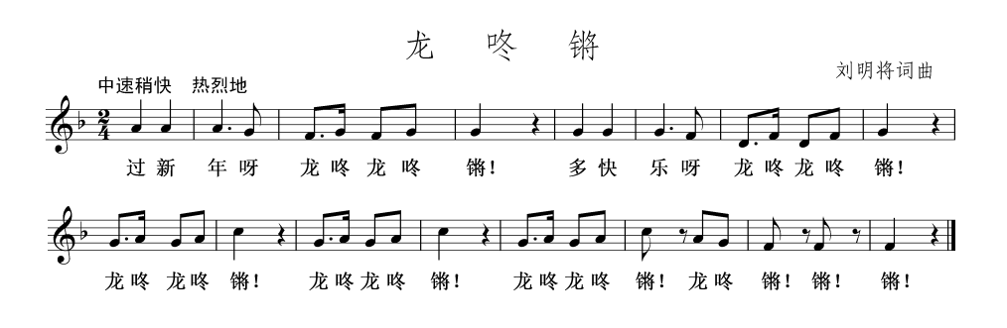

**2.锣**

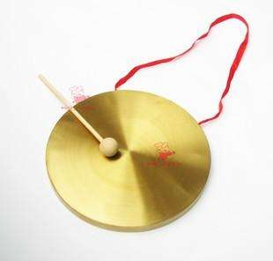

打击乐器的一类。铜制，圆形，略凸，卷边；也有不卷边或中心呈柱状凸起。锣槌各式各样，但以软头槌居多。演奏时一般敲击中心，有时稍微偏离中心部位，已获得新的音响效果。锣可弱奏，也可强奏，效果迥然不同。

**3.鼓**

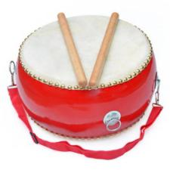

打击乐器。在鼓框上蒙以鼓皮，用鼓槌或手敲击鼓皮发声。

**4.檫**

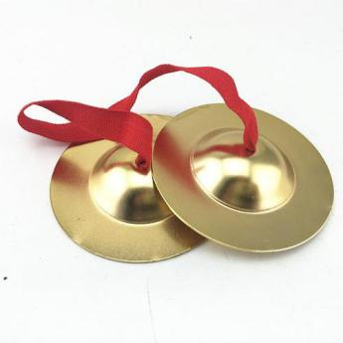

镲即铙钹。[打击乐器](https://baike.baidu.com/item/%E6%89%93%E5%87%BB%E4%B9%90%E5%99%A8/898310)。流行于中国各地。铜制，圆形，中凸起。有大小多种。左右手各执一面，互击发声。